1. **功能頁面背景資料**

|  |  |  |  |
| --- | --- | --- | --- |
| 功能頁面名稱 | | 日報管理模組-檢驗取樣記錄總覽 | |
| 頁面檔名 | | DailyTestView.aspx | |
| 隸屬模組 | | 日報管理模組 | |
| 使用權限 | |  | |
| 使用者操作流程 | | | |
| User | | | System |
| 1 |  | |  |
| 2 |  | |  |
| 3 |  | |  |
| 4 |  | |  |
| 5 |  | |  |

1. **共用Session及Utility類別列表**
   1. **既有共用Session**

|  |  |  |
| --- | --- | --- |
| Session名稱 | 用途說明 | 產生頁面 |
| UserName | 使用者ID | login.aspx |
| Name | 使用者暱稱or名稱 | login.aspx |
| CompanyName | 公司名稱 | login.aspx |
| DatabaseName | 資料庫名稱 | login.aspx |
| PID | 專案PID | Site1.Master |

* 1. **新增共用Session**

|  |  |  |
| --- | --- | --- |
| Session名稱 | 用途說明 | 產生頁面 |
|  |  |  |

* 1. **Utility類別**

|  |  |  |
| --- | --- | --- |
| 類別名稱 | 用途說明 | 備註 |
| DBconnection | 資料庫連線資訊 |  |
| Unitlist | 常用單位列表 |  |
| array_process | 操作陣列的相關函式 | 將陣列轉換為用逗點隔開的字串 |
| str_process | 操作字串的相關函式 | 將用逗點隔開的字串轉換為陣列 |

1. **使用者介面(UI)及操作流程說明**
   1. **PageLoad**

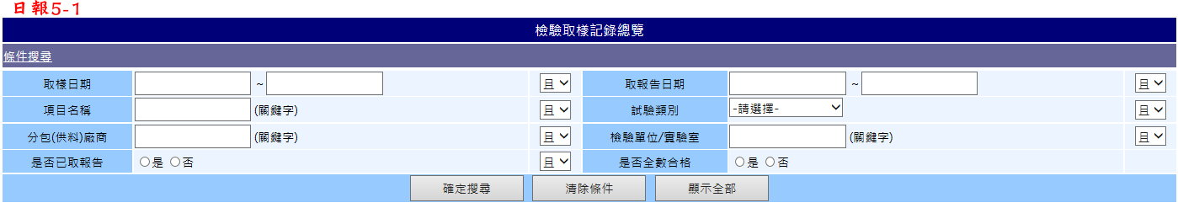

1. 條件搜尋點選可收起搜尋面板
2. 試驗類別▼之選單內容為取樣、試驗及廠驗
   1. **確定搜尋.Click**

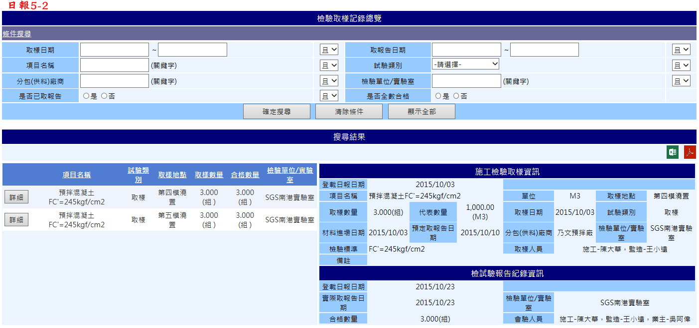

1. 依據使用者所輸入之搜尋條件進行搜尋(Daily_TestSampling及Daily_TestReport)
2. 程式撰寫人員可依效能限制使用者搜尋條件之數量
3. 開啟搜尋結果面板(如圖日報5-2)
4. 將搜尋結果顯示於下方GridView
5. 第一欄增加檢視Button，點選檢視顯示詳細資料 (右側)
   1. **清除條件.Click**
6. 將各搜尋條件內容清空
7. 將各邏輯選單.SelectedIndex=0
   1. **顯示全部.Click**
8. 開啟搜尋結果面板(如圖日報5-2)
9. 將Daily_TestSampling及Daily_TestReport中所有資料(聯集)顯示於下方GridView
10. 第一欄增加檢視Button，點選檢視顯示詳細資料(右側)
    1. **(匯出EXCEL).Click**
11. 點選後匯出搜尋結果中所有資料之EXCEL電子檔
12. 格式不限，將各筆搜尋資料條列
    1. **(匯出PDF).Click**
13. 先匯出EXCEL格式再轉至PDF
14. EXCEL格式如3.5所述